

Introducción a la COP16 y la biodiversidad

**Breve descripción:**

La COP16, centrada en la biodiversidad, reunirá a 196 países en Colombia para abordar delitos ambientales, gestión territorial y transformación productiva. Se destacarán compromisos, el Marco Mundial de Biodiversidad, y la importancia de la tecnología e innovación. Colombia asumirá un rol clave en la protección ambiental, promoviendo acciones locales, ciudadanas y globales para mitigar la crisis climática.

**Septiembre 2024**

Tabla de contenido

Introducción 1

1. ¿Qué es la COP de Biodiversidad? 2

Ejes temáticos de la COP16 5

Proceso de toma de decisiones en la COP 7

Participantes en la COP 8

Órganos de apoyo 9

Importancia del proceso de toma de decisiones 9

Marco Mundial de Biodiversidad de Kunming-Montreal 9

Recursos genéticos y su importancia 10

Paz con la naturaleza: un enfoque clave de la COP16 11

Innovación y tecnología en pro de la biodiversidad 11

Acciones ciudadanas 11

Compromisos de Colombia en la COP16 12

Metas para 2030 12

2. La biodiversidad y sus niveles 15

Los regalos que da la naturaleza para vivir 17

3. Retos y oportunidades en Colombia 21

3.1. Reto 1. Reducir las amenazas a la biodiversidad 22

Meta 4 22

Meta 5 23

3.2. Reto 2. Satisfacer las necesidades de las personas 24

Meta 10 24

Meta 12 24

3.3. Reto 3. Herramientas y soluciones para la implementación y la integridad 25

Meta 16 25

Meta 21 26

Síntesis 27

Material complementario 28

Glosario 30

Referencias bibliográficas 31

Créditos 32

Introducción

La Conferencia de las Partes (COP) sobre biodiversidad es el evento más importante a nivel global para discutir y tomar decisiones sobre la conservación de la diversidad biológica. En su edición número 16, que se llevará a cabo en Colombia, se reunirán 196 países con el fin de establecer compromisos y acciones conjuntas para mitigar la crisis ambiental actual.

Colombia, reconocida por su riqueza natural, tendrá la oportunidad de destacar sus esfuerzos en la protección de ecosistemas y liderar importantes discusiones. Los ejes temáticos de la COP16 incluyen la lucha contra los delitos ambientales, la gestión intersectorial de territorios y la transformación productiva basada en la naturaleza, temas fundamentales en la agenda global de sostenibilidad.

A través de un enfoque en la innovación tecnológica, como el monitoreo satelital y la bioprospección, se busca mejorar la gestión de la biodiversidad. Además, la participación ciudadana y los compromisos internacionales desempeñarán un rol crucial para alcanzar las metas de conservación planteadas para 2030, asegurando un futuro más sostenible para todos.

# ¿Qué es la COP de Biodiversidad?

La COP (Conferencia de las Partes) es la reunión más importante del Convenio sobre la Diversidad Biológica (CDB), adoptado en la Cumbre de la Tierra de Río de Janeiro en 1992 y que entró en vigor en 1993.

El objetivo es conservar la diversidad biológica, utilizarla de manera sostenible y garantizar la participación justa y equitativa de los beneficios derivados de la utilización de los recursos genéticos.

La COP se celebra cada dos años y reúne a más de 190 países miembros del convenio, así como a organizaciones intergubernamentales, organismos de las Naciones Unidas, sociedad civil y otros actores relevantes.

La edición 16 de la COP se llevará a cabo entre el 21 de octubre y el 1 de noviembre de 2024 en Colombia, con la asistencia de 196 países miembros.

Les extendemos una cordial invitación a consultar el siguiente video, donde se brinda una explicación detallada sobre la importancia de la COP16, sus objetivos clave, y los temas que serán tratados en este evento internacional enfocado en la protección de la biodiversidad y la sostenibilidad global.

1. Explicamos qué es la COP16 y por qué es tan importante para Colombia

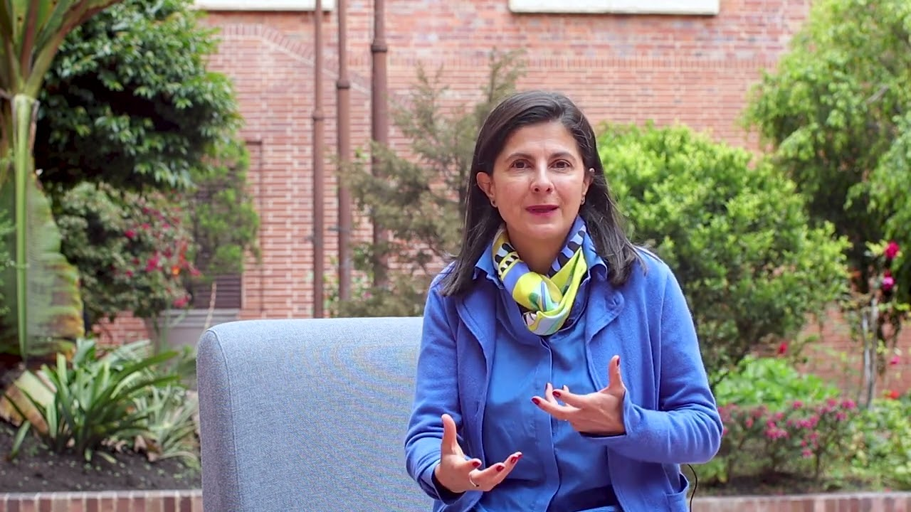

**[Enlace de reproducción del video](https://www.youtube.com/watch?v=iwIHRRVD_l8)**

|  |
| --- |
| **Síntesis del video: Explicamos qué es la COP16 y por qué es tan importante para Colombia** |
| **¿Qué es la COP16?**  La COP (Conferencia de las Partes) se refiere a las reuniones en el marco del Convenio sobre la Diversidad Biológica, adoptado en 1992 durante la Cumbre de la Tierra.  Persigue tres objetivos principales:   * Conservación de la diversidad biológica. * Uso sostenible de sus componentes. * Distribución equitativa de los beneficios de los recursos genéticos.   **Importancia de la Conferencia**  La COP16 se llevará a cabo en Cali, Colombia, marcando la primera vez que el país es anfitrión de este importante evento.  La conferencia sirve como plataforma para discusiones internacionales sobre biodiversidad y gestión de recursos.  **Participantes de la COP**  Entre los asistentes se encuentran:   * Estados miembros (excepto Estados Unidos). * Representantes de organismos de la ONU. * Comunidades indígenas. * Las ONG y la sociedad civil. * Representantes del sector privado.   **Frecuencia y rotación**  Las reuniones de la COP se celebran cada dos años con el objetivo de una rotación equitativa regional entre las regiones de la ONU.  **Acuerdo CED**  La organización de la COP16 por parte de Colombia se formaliza a través de un acuerdo CED con la Secretaría del Convenio sobre la Diversidad Biológica, que cubre los aspectos logísticos del evento.  **Llamado a la acción**  La conferencia tiene como objetivo movilizar a la comunidad internacional para implementar el Plan de Acción CUMIN para la Biodiversidad, enfatizando la urgencia de la cooperación global en la conservación de la biodiversidad. |

### Ejes temáticos de la COP16

Colombia, reconocida por su vasta biodiversidad y compromiso ambiental, se prepara para la decimosexta Conferencia de las Partes (COP16) sobre biodiversidad con expectativas y determinación. En un mundo cada vez más consciente de la urgencia de proteger y preservar los ecosistemas, Colombia asume un papel crucial al albergar este importante evento. La COP16 ofrece a Colombia la oportunidad de destacar sus esfuerzos en la conservación de la biodiversidad y de contribuir activamente a las discusiones y decisiones que moldearán el futuro del medio ambiente a nivel global.

* **Paz con la naturaleza**

Conflicto y biodiversidad.

* **COP de la gente**

Amplia movilización social, Pre-Cop Indígena y de Comunidades Locales (afrodescendientes, campesinos, etc.).

* **Naturaleza y cambio climático**

Biodiversidad pilar de la acción climática, panel SG-ONU para los minerales de la transición energética.

* **Convergencia regional**

Amazonía, CMAR, Caribe y sur global.

* **Financiamiento para la implementación**

Mecanismos novedosos.

A continuación, se presenta el relato **La Flor del Inírida y su misión especial** que explora la importancia de la biodiversidad y los esfuerzos globales para proteger el entorno natural. A través de esta historia se relata cómo la flor del Inírida asume una misión especial para enseñar a los más jóvenes sobre la COP16 y la relevancia de preservar la vida en todas sus formas.

**La Flor del Inírida y su misión especial**

Un día, mientras el sol acariciaba la tierra, un colibrí mensajero cruzó los cielos, rápido como el viento, y sin aviso, se posó con delicadeza en uno de sus pétalos.

"Flor del Inírida", dijo el colibrí, "Traigo un mensaje, uno que pesa como el tiempo. La COP16 de Biodiversidad se acerca, y será en tierras de Colombia, donde los niños aguardan, necesitamos de tu sabiduría, para contarles qué es la COP16, y por qué es vital proteger lo que vive y late en este mundo."

La Flor del Inírida lo sabía en su raíz, este era un llamado que no podía ignorar.

"¡Acepto!", exclamó con voz firme y clara, "Es tiempo de enseñar, de mostrar a los más pequeños que la biodiversidad es el alma de la tierra, y que juntos podemos custodiarla, como un tesoro que nunca debe perderse."

La Flor del Inírida decidió empezar por el principio. “La COP16”, explicó, “es una gran reunión donde personas de todo el mundo conversan sobre cómo proteger nuestra biodiversidad. ‘COP’ significa ‘Conferencia de las Partes’, y la 16ª edición se celebrará aquí, en Colombia.”

“En esta conferencia, los líderes discuten y toman decisiones importantes para asegurarse de que todas las plantas, animales y ecosistemas estén seguros y saludables. Es como una gran fiesta de cumpleaños para la naturaleza, donde todos trabajan juntos para hacer del mundo un lugar mejor para vivir.”

### Proceso de toma de decisiones en la COP

El proceso de toma de decisiones en la COP sigue una estructura detallada que incluye varias fases:

* **Identificación y priorización de temas**

Los temas a discutir se identifican y priorizan con hasta cuatro años de anticipación. Para la COP16 en Colombia, los temas clave son:

1. Abordaje de la informalidad y contención de delitos ambientales.
2. Integración y coherencia territorial e intersectorial en la gestión de biodiversidad.
3. Impulso hacia la transformación productiva basada en la naturaleza.
4. Financiamiento para la gestión de territorios marino-costeros, dulceacuícolas y terrestres.
5. La Secretaría del CDB prepara documentos para la discusión sobre estos temas.

* **Primera plenaria**

Se organiza la apertura de la COP y se inicia el proceso de negociación, donde los países forman grupos de trabajo para discutir los temas en detalle.

* **Negociaciones en grupos de trabajo**

Cada país presenta su postura y se debaten diferentes propuestas. Se busca el consenso y se redactan borradores de decisiones.

* **Segunda y tercera plenaria**

Se revisan los progresos de los grupos de trabajo y se ajustan las propuestas. Se prepara un segundo borrador de decisiones.

* **Cuarta plenaria y cierre**

En la última plenaria, se revisan y adoptan formalmente las decisiones finales. Se aprueba un documento con todas las decisiones adoptadas.

### Participantes en la COP

La COP incluye a los 196 países que han ratificado el CDB, quienes tienen derecho a votar y participar plenamente. Además, participan otros actores relevantes que, aunque no tienen derecho a voto, cumplen un rol de observación y asesoría, tales como:

* Países que no han ratificado el CDB.
* Organizaciones No Gubernamentales (ONG).
* Organizaciones intergubernamentales.
* Organizaciones de las Naciones Unidas.
* Universidades y academias.
* Sector privado.
* Grupos de jóvenes.
* Pueblos indígenas y comunidades locales.

### Órganos de apoyo

La COP cuenta con dos órganos subsidiarios que facilitan la toma de decisiones:

* **SBSTTA**

Órgano Subsidiario de Asesoramiento Científico, Técnico y Tecnológico, que proporciona evaluaciones y asesoría científica.

* **SBI**

Órgano Subsidiario de Ejecución, que ayuda a implementar las decisiones y recomendaciones de la COP.

### Importancia del proceso de toma de decisiones

La COP cuenta con dos órganos subsidiarios que facilitan la toma de decisiones:

* Proteger la biodiversidad y promover su uso sostenible.
* Coordinar esfuerzos globales para que todos los países trabajen hacia objetivos comunes.
* Incluir a todos los sectores y aprovechar la experiencia de comunidades locales e indígenas, asegurando que las decisiones sean justas y equitativas.

### Marco Mundial de Biodiversidad de Kunming-Montreal

Aprobado en diciembre de 2022, busca detener y revertir la pérdida de la naturaleza, en un contexto donde cada vez se potencializan los escenarios de amenaza a la supervivencia millones de especies y personas. El objetivo de este marco es proteger y emplear los servicios que ofrece la biodiversidad de manera sostenible.

El Marco Mundial de Biodiversidad de Kunming-Montreal, establece una visión transformadora para guiar y apoyar a los países en materia de biodiversidad mediante 4 objetivos y 23 metas.

Entre sus principales objetivos para 2050 están:

#### Objetivos mundiales para 2050

* Restablecer integridad, conectividad y resiliencia, ecosistemas y biodiversidad, se detiene la extinción de especies y se mantiene la diversidad genética.
* La biodiversidad se utiliza y gestiona de manera sostenible y las contribuciones de la naturaleza a las personas se valoran, se mantienen y se mejoran, restableciendo funciones y servicios ecosistémicos.
* Beneficios monetarios y no monetarios de la utilización de los recursos genéticos se comparten de manera justa y equitativa.
* Medios de implementación financieros y técnicos —creación de capacidad, cooperación científica y técnica y acceso a la tecnología y su transferencia—, para implementar el Marco Global de Biodiversidad.

### Recursos genéticos y su importancia

Los recursos genéticos son la información genética contenida en plantas, animales y microorganismos. Estos recursos son valiosos porque permiten desarrollar nuevas variedades de cultivos más resistentes, medicamentos más efectivos y adaptaciones ante el cambio climático.

La protección de estos recursos es crucial para enfrentar la crisis climática y fomentar la innovación en sectores como la agricultura y la medicina.

### Paz con la naturaleza: un enfoque clave de la COP16

En la COP16, Colombia promoverá el concepto de "Paz con la Naturaleza", resaltando la interdependencia entre la paz y la conservación ambiental. La protección de la biodiversidad no solo es una herramienta para mitigar el cambio climático, sino también un camino para resolver conflictos y promover la estabilidad.

El principal esfuerzo común debe ser evitar guerras y, al mismo tiempo, invertir en acciones para enfrentar la crisis climática y la pérdida de biodiversidad. Colombia pone la naturaleza en el centro de este esfuerzo como pilar para la paz.

### Innovación y tecnología en pro de la biodiversidad

La tecnología juega un papel crucial en la conservación de la biodiversidad. Herramientas como el monitoreo satelital, drones y análisis de datos permiten un seguimiento eficiente de los ecosistemas. En Colombia, proyectos como el monitoreo de la deforestación en la Amazonía y la bioprospección en el Chocó han destacado por su innovación.

### Acciones ciudadanas

Los ciudadanos pueden contribuir participando en iniciativas locales de conservación, educándose y educando a otros sobre la importancia de la biodiversidad y sus desafíos, como la minería ilegal, el cambio climático y la deforestación. Además, pueden abogar por políticas que protejan el medio ambiente y fomenten la sostenibilidad.

**COP de la gente**

La COP16 en Cali será una "COP de la gente", donde se dará un espacio prioritario a la participación activa de las juventudes, pueblos originarios y mujeres de todas las naciones. Cali se convertirá en una gran aula ambiental, donde la población afectada por la crisis climática alzará su voz en las negociaciones.

### Compromisos de Colombia en la COP16

Como futura presidencia de la CDB, Colombia asumirá varios compromisos importantes:

* Establecer un marco justo para el acceso y beneficios de los recursos genéticos digitalizados.
* Proponer una evaluación conjunta del plan de acción global con respecto a las metas del Marco de Kunming-Montreal.
* Adoptar programas que reconozcan el papel de los pueblos indígenas y las comunidades locales en la conservación de la biodiversidad.
* Promover un pacto financiero internacional para enfrentar la triple crisis planetaria: biodiversidad, cambio climático y contaminación.

### Metas para 2030

Entre las principales metas para 2030, la COP busca:

#### 23 Metas mundiales para el 2030

* Planificación integrada terrestre y marina.
* 30 % de los ecosistemas restaurados.
* 30 % de las zonas terrestres y marinas conservadas.
* Recuperar y conservar especies y diversidad genética.
* Prevenir el comercio ilegal de fauna silvestre.
* Gestionar las especies invasoras.
* Reducir la contaminación de todas las fuentes.
* Minimizar el impacto del cambio climático.
* Garantizar los beneficios de especies silvestres y su sostenibilidad.
* Garantizar la gestión sostenible de las superficies.
* Restaurar, mantener y mejorar las contribuciones de la naturaleza a las personas.
* Aumentar el acceso a los espacios verdes en las ciudades.
* Acceso a nivel mundial de recursos genéticos.
* Integrar diversidad biológica en las políticas, normas y planificación.
* Gestionar la implementación de reportes a las empresas y su impacto con la biodiversidad.
* Promover comportamientos de consumo sostenible.
* Establecer y aplicar medidas de seguridad de la biotecnología.
* Desincentivar los servicios perjudiciales para la biodiversidad.
* Aumentar los recursos financieros para la biodiversidad.
* Fortalecer e implementar desarrollo tecnológico para la conservación de la biodiversidad.
* Garantizar acceso a la información, proceso informativo e incorporación de conocimientos tradicionales.
* Garantizar la participación en la toma de decisiones de las comunidades indígenas y locales.
* Garantizar la igualdad de género (mujeres y niñas).

La COP de Biodiversidad es una plataforma global fundamental para la toma de decisiones que impactan la conservación de la biodiversidad. A través de la participación de países, comunidades locales e instituciones, se busca implementar acciones efectivas para proteger los ecosistemas, reducir la crisis climática y promover un desarrollo sostenible basado en la equidad y la innovación.

Con una planificación integral y objetivos claros para 2030, la COP16 representa un esfuerzo conjunto para asegurar un futuro más sostenible y respetuoso con la naturaleza.

# La biodiversidad y sus niveles

La biodiversidad abarca la variedad de especies animales y vegetales que habitan en el planeta tierra, así como las diferentes relaciones que se generan entre estas especies y su entorno. Dada la diversidad de formas de vida en la Tierra, se han clasificado distintos niveles de diversidad biológica.

Cada nivel de organización en la biodiversidad es fundamental para la salud y el funcionamiento de nuestro planeta. Comprender estos niveles permite valorar la complejidad y la relevancia de proteger la biodiversidad en todas sus manifestaciones. Se pueden visualizar los niveles de biodiversidad desde los más pequeños y específicos hasta los más amplios y complejos.

* **Genes**

Los genes son segmentos de ADN que contienen información sobre las características y propiedades de los integrantes de una misma especie. Los genes determinan, por ejemplo, el color de los ojos en los humanos.

**Importancia**: la diversidad genética significa una mayor capacidad de adaptación a cambios ambientales.

* **Poblaciones**

Una población es un grupo de individuos de la misma especie que viven en un área determinada y se reproducen entre sí.

**Importancia**: la diversidad dentro de una población ayuda a su supervivencia y adaptación a cambios en el ambiente.

* **Especies**

Una especie es un grupo de poblaciones cuyos individuos pueden reproducirse y tener descendencia fértil. Las especies, distinto de las poblaciones, no viven en un solo lugar determinado. Podemos encontrar animales de una misma especie en distintos lugares del mundo.

**Importancia**: la variedad de especies en un ecosistema mantiene su salud y equilibrio.

* **Comunidades biológicas**

Una comunidad es un conjunto de diferentes especies que viven juntas en un hábitat.

**Importancia**: las interacciones entre especies en una comunidad son cruciales para el funcionamiento del ecosistema.

**Ejemplo**: un jardín con flores, árboles, insectos y aves es una comunidad biológica. Cada especie tiene un rol en el jardín.

* **Ecosistemas**

Un ecosistema incluye todas las comunidades biológicas en un área, junto con su entorno no viviente, como el suelo o el aire.

**Importancia**: los ecosistemas proporcionan servicios esenciales como la purificación del agua y la polinización de cultivos.

**Ejemplo**: un bosque incluye árboles, animales, insectos, suelo, agua y aire. Todos estos componentes interactúan y forman un ecosistema.

* **Paisajes**

Un paisaje es un área grande que incluye múltiples ecosistemas y las interacciones entre ellos.

**Importancia**: los paisajes muestran cómo los diferentes ecosistemas trabajan juntos y cómo las actividades humanas afectan a grandes áreas naturales.

**Ejemplo**: una región puede incluir bosques, ríos, montañas y pueblos. Los paisajes muestran cómo diferentes ecosistemas están conectados y cómo las actividades humanas influyen en ellos.

En el relato **La importancia de la biodiversidad**, se explora el valor de la biodiversidad y su protección en el marco de la COP16 y se cuenta cómo cada ser vivo en la tierra cumple un rol fundamental en el equilibrio de los ecosistemas.

**La importancia de la biodiversidad**

¿Qué es la biodiversidad?, preguntó un pequeño mono curioso que había estado escuchando atentamente.

“Biodiversidad”, respondió la Flor del Inírida, “es la variedad de todas las formas de vida que existen en la Tierra. Incluye todas las plantas, animales, hongos y microorganismos.

Cada ser vivo tiene un papel especial en el ecosistema. Por ejemplo, los árboles nos dan oxígeno, las abejas polinizan las flores y los gusanos ayudan a enriquecer el suelo”.

“La biodiversidad es como una gran orquesta”, cada músico (o especie) tiene su propio instrumento (o rol). Si un músico deja de tocar, la música no será tan hermosa. Por eso, necesitamos cuidar de todas las especies y sus hábitats.

### Los regalos que da la naturaleza para vivir

La naturaleza proporciona numerosos beneficios que son cruciales para nuestra supervivencia y bienestar. Comprender estas contribuciones ayudan a valorar y proteger nuestro entorno natural, asegurando que estas valiosas funciones continúen beneficiándonos a nosotros y a las futuras generaciones. Aquí explicamos de manera sencilla cómo la naturaleza contribuye a nuestra vida. Estos regalos los hemos organizado en tres categorías: material, inmaterial y de regulación.

**Material**

La naturaleza regala:

* **Alimentos**

Provisión de comida como frutas, vegetales, carne y pescado.

**Ejemplo**: cultivos como el arroz y el trigo proporciona el alimento diario.

* **Plantas medicinales**

Variedad de plantas con usos curativos y medicinales.

**Ejemplo**: la quinina, derivada de la corteza del árbol de la cinchona, usada para tratar la malaria.

* **Materiales**

Uso de madera y fibras naturales, como la guadua o el bambú, para construir viviendas. También se emplean como fibras textiles, como el bambú y el algodón, para la confección de prendas de vestir.

**Inmaterial**

La naturaleza también regala:

* **Aprendizaje e inspiración**

La naturaleza, con sus paisajes y diversas formas de vida, ha sido una fuente de inspiración para artistas a lo largo de la historia.

* **Identidad nacional y cultural**

La naturaleza otorga identidad cultural y espiritual a muchas comunidades. Ejemplo: la Sierra Nevada de Santa Marta es un lugar sagrado para los pueblos Kogui, Arhuaco, Wiwa y Kakuamo.

* **Experiencias físicas y psicológicas**

Actividades como caminar en un bosque, escalar una montaña, o visitar un río brindan esparcimiento, mejorando la salud física y mental.

**Regulación de procesos ambientales**

La naturaleza es el hogar de todas las especies. Para serlo, la naturaleza tiene diversos procesos de cuidado y expansión de la vida:

* **Creación y mantenimiento de hábitats**

La naturaleza crea y mantiene los hábitats necesarios para que diferentes especies puedan vivir.

* **Polinización y dispersión de semillas**

Los insectos y animales que ayudan a polinizar plantas y dispersar sus semillas son esenciales para la producción y germinación de nuevas plantas que luego dan alimentos.

* **Regulación de la calidad del aire**

Las plantas y los árboles purifican el aire, absorbiendo gases contaminantes como monóxido de carbono, óxidos de nitrógeno, de azufre y partículas como el cadmio, el níquel y el plomo.

* **Regulación del clima**

Ecosistemas completos almacenan carbono y ayudan a regular el clima, mitigando el cambio climático.

* **Regulación del agua**

Ecosistemas que regulan la cantidad y calidad del agua, garantizando un suministro constante y limpio.

* **Regulación de organismos y procesos biológicos perjudiciales**

Control natural de plagas y enfermedades por parte de depredadores y competidores naturales.

# Retos y oportunidades en Colombia

Recordando que el Marco Global de Biodiversidad Kunming-Montreal (MGB) es un acuerdo internacional que se originó en las conferencias de la Convención sobre la Diversidad Biológica (CDB), llevadas a cabo en Kunming, China, y Montreal, Canadá, en el 2022. Este acuerdo tiene como propósito la protección de la diversidad biológica y busca lograr un equilibrio entre la conservación del entorno natural y el desarrollo sostenible.

El MGB establece un plan de acción para el 2030, que incluye 23 metas diseñadas para alcanzar cuatro grandes objetivos en 2050. Dichas metas se organizan en tres retos principales, y promueven la participación activa, la buena gobernanza y el carácter público y colectivo de las decisiones relacionadas con la biodiversidad, adoptando un enfoque socioecológico.

En la historia **La COP16 es muy importante para Colombia**, se destaca la riqueza natural de Colombia y su papel en la protección de la biodiversidad en el marco de la COP16. Además, se explora cómo el país enfrenta desafíos globales como el cambio climático, la deforestación y la contaminación, todo con un enfoque poético y educativo.

**La COP16 es muy importante para Colombia**

“Colombia es uno de los países más ricos en biodiversidad del mundo”, dijo la Flor del Inírida con orgullo. “Aquí tenemos selvas, montañas, ríos y mares llenos de vida”.

En la COP16, Colombia tiene la oportunidad de mostrar al mundo cómo estamos protegiendo nuestra biodiversidad y aprender nuevas maneras de hacerlo mejor.

También es una oportunidad para que los líderes y científicos discutan cómo enfrentar problemas como el cambio climático, la deforestación y la contaminación, que están afectando a nuestra biodiversidad.

## Reto 1. Reducir las amenazas a la biodiversidad

Las metas en las que se agrupa el reto son:

### Meta 4

Detener la extinción de especies, proteger la diversidad genética y gestionar los conflictos entre los seres humanos y las especies silvestres.

1. **Desafíos**

* Emplear herramientas tecnológicas para promover información y registro de información en tiempo real, a fin de fortalecer las acciones sobre las especies amenazadas.
* Los procesos para conservar mamíferos acuáticos, como la ballena jorobada en las aguas del Pacífico, los delfines de río y las tortugas marinas.
* Fortalecimiento de iniciativas de monitoreo comunitario.

1. **Regulación de la calidad del aire**

* Generar información y consolidar las ideas existentes, de manera eficiente y colaborativa, sobre la situación de las poblaciones de especies silvestres.
* Lograr planes de acción para la gestión integrada y la resolución de conflictos entre los seres humanos y las especies silvestres.
* Contar con una legislación clara y eficaz para frenar el comercio de especies amenazadas y prevenir los conflictos, junto con la cooperación interinstitucional.
* Promover la diversidad de enfoques en la implementación de políticas, que sean apropiados para las condiciones específicas de las áreas de conservación.

### Meta 5

Garantizar que la recolección y el comercio de especies silvestres sean sostenibles, seguros y lícitos.

1. **Oportunidades**

* Fortalecer procesos internacionales orientados a especies como las ballenas en el Pacífico, delfines de río en la Amazonía y otras especies amenazadas.
* Incorporar criterios en los Certificados de Aprovechamiento de Fauna (CAF), el uso de buenas prácticas, así como el manejo adecuado en el comercio legal de estas especies.
* Participación activa de las comunidades locales y fortalecimiento de iniciativas comunitarias en el manejo y conservación de especies silvestres.

1. **Desafíos**

* Fortalecer los mecanismos de control para evitar el comercio ilegal de especies silvestres.
* Generar un registro automatizado y actualizado sobre la información de quienes actúan contra las especies.

## Reto 2. Satisfacer las necesidades de las personas

Las metas en las que se agrupa el reto son:

### Meta 10

Mejorar la biodiversidad y la sostenibilidad en la agricultura, la acuicultura, la pesca y la silvicultura.

1. **Oportunidades**

* Diversificar acciones transformadoras que contemplen los factores sociales en estas actividades.
* Desarrollar normativas sobre actividades extractivas, como la Ley de Agroecología (PL 0075 de 2022).

1. **Desafíos**

* Mejorar la gobernanza en territorios que se comprometan con la implementación de la sostenibilidad en la pesca, la acuicultura y la agricultura.
* Disminuir la informalidad e ilegalidad en la producción.

### Meta 12

Aumentar los espacios verdes y mejorar la planificación urbana para el bienestar humano y la biodiversidad.

1. **Oportunidades**

* Avanzar en la integración de la biodiversidad en algunos instrumentos de planificación.
* Fortalecer iniciativas de participación ciudadana en proyectos de planificación urbana.
* Revertir la pérdida de espacio urbano.

1. **Desafíos**

* Llevar a cabo la gestión integral del manejo de las Otras Medidas Efectivas de Conservación Basadas en Áreas (OMEC) municipales.
* Incluir en los procesos de planificación urbana los estudios y normativas actuales sobre indicadores ambientales.

## Reto 3. Herramientas y soluciones para la implementación y la integridad

Las metas en las que se agrupa el reto son:

### Meta 16

Opciones de consumo sostenibles para reducir el desperdicio y el consumo excesivo.

1. **Oportunidades**

* Generar relaciones con operaciones de economía circular y decrecimiento y mostrar sus beneficios en la vida cotidiana.

1. **Desafíos**

* Incluir medidas de reducción de pérdidas y desperdicio del sistema alimentario.
* Promover medidas de control y monitoreo, marcadas por la implementación de la Ley 1990 de 2019 y el Decreto 375 de 2022.

### Meta 21

Garantizar la disponibilidad y accesibilidad de los conocimientos para orientar las acciones en materia de biodiversidad.

1. **Oportunidades**

* Implementar el Acuerdo de Escazú.
* Adelantar campañas desde el Gobierno Nacional y también desde ONG.

1. **Desafíos**

* Fortalecer el Acuerdo de Escazú por parte de la Corte Constitucional de Colombia.
* Mejorar la financiación y asignación de recursos para implementar el acuerdo.
* Contar con un enfoque educativo alineado en el acceso y la difusión de información sobre biodiversidad.

Síntesis

A continuación, se presenta una síntesis de la temática estudiada en el componente formativo.

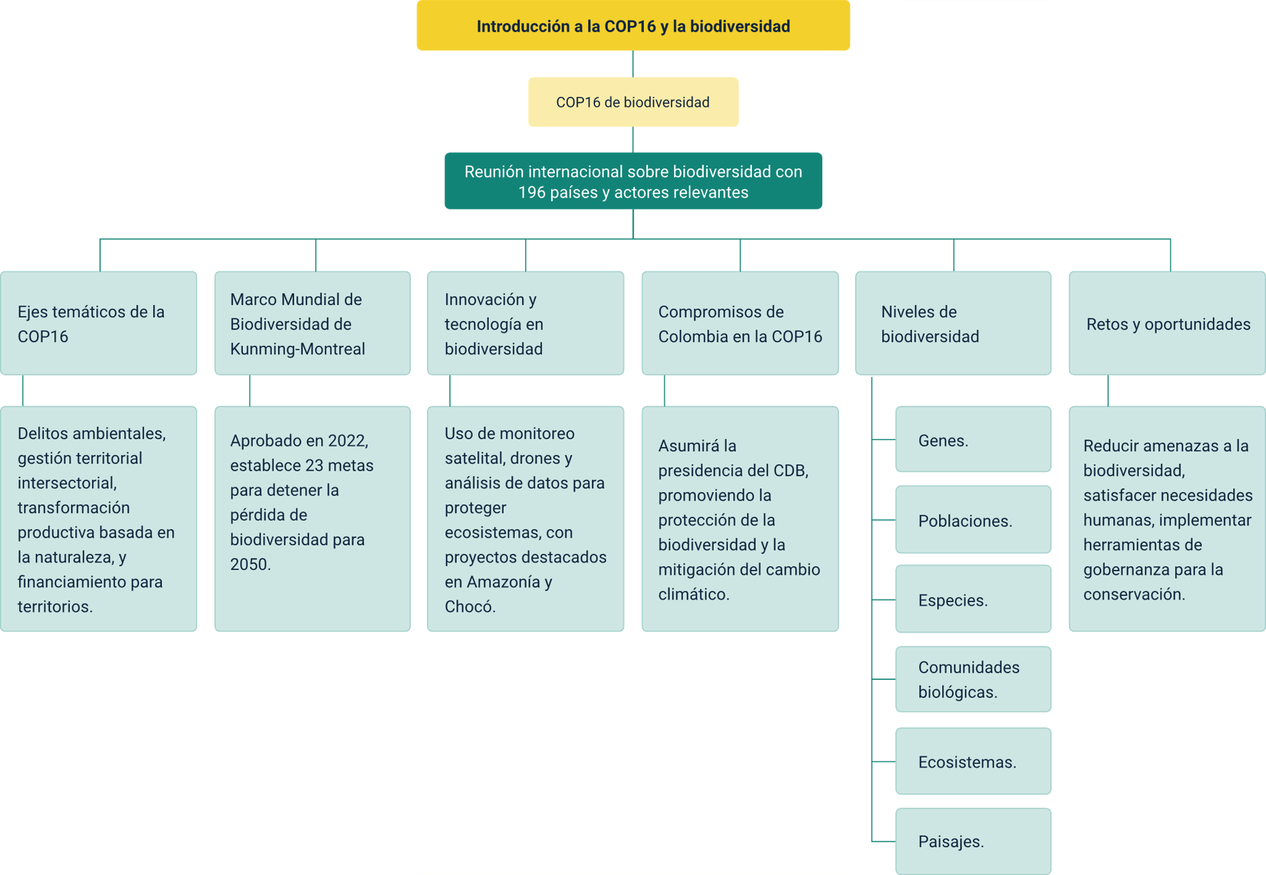

Material complementario

| Tema | Referencia | Tipo de material | Enlace del recurso |
| --- | --- | --- | --- |
| ¿Qué es la COP de Biodiversidad? | COP16. (2024). Paz con la naturaleza. | Documento | <https://acmineria.com.co/wp-content/uploads/2024/05/COP16-Paz-con-la-naturaleza-1.pdf> |
| ¿Qué es la COP de Biodiversidad? | Foro Nacional Ambiental. (2024). FORO 1 | Biodiversidad y la COP 16: origen, evolución del concepto ¿Qué se espera de la COP16? | Video | <https://www.youtube.com/watch?v=9iLS78WX36A&ab_channel=ForoNacionalAmbiental> |
| COP16 | WWF. (2024). Siete términos clave que te permitirán entender mejor la COP16. | Artículo web | <https://www.wwf.org.co/?389912/que-es-la-cop16-biodiversidad-siglas-terminos> |
| Biodiversidad | UNESCO. (2017). Kit pedagógico sobre biodiversidad. | Libro | <https://www.google.com.br/books/edition/Kit_pedag%C3%B3gico_sobre_biodiversidad/fJMnDwAAQBAJ?hl=es&gbpv=1&dq=COP+16+biodiversidad&printsec=frontcover> |
| Retos y oportunidades en Colombia | UNDP. (2024). COP 16, oportunidad única para que Colombia avance hacia la construcción de la Paz con la Naturaleza. | Artículo web | <https://www.undp.org/es/colombia/noticias/cop-16-oportunidad-unica-colombia-avance-construccion-paz-naturaleza> |
| Retos y oportunidades en Colombia | WWF. (2024). ABC DEL MARCO GLOBAL DE BIODIVERSIDAD Kunming-Montreal: Agenda global, retos y oportunidades en Colombia. | Documento | <https://wwflac.awsassets.panda.org/downloads/abc-del-marco-global-de-biodiversidad-kunming-montreal-cop16.pdf> |

Glosario

**Acción ciudadana**: participación activa de individuos y comunidades en la protección y conservación de los recursos naturales.

**Biodiversidad**: conjunto de todos los seres vivos que forman parte de los distintos ecosistemas en el planeta, incluyendo su variabilidad genética y relaciones.

**Conservación**: acciones dirigidas a mantener y restaurar la biodiversidad, los ecosistemas y los recursos naturales.

**Desarrollo sostenible**: modelo de desarrollo que satisface las necesidades presentes sin comprometer las futuras generaciones.

**Ecosistemas**: unidades compuestas por organismos vivos que interactúan entre sí y con su entorno no vivo (suelo, agua y aire).

**Innovación tecnológica**: aplicación de nuevas tecnologías para resolver problemas relacionados con la conservación de la biodiversidad.

**Mitigación**: medidas para reducir o controlar los impactos adversos de las actividades humanas en el medio ambiente.

**Recursos genéticos**: material hereditario presente en los organismos que tiene un valor actual o potencial para la humanidad.

**Sostenibilidad**: capacidad de mantener un equilibrio entre las necesidades humanas y los recursos naturales a largo plazo.

**Transformación productiva**: producción económica que integra la conservación de los recursos naturales y la biodiversidad.

Referencias bibliográficas

COP16. (2024). ABC COP16. <https://www.cop16colombia.com/es/wp-content/uploads/2024/08/ABC_COP16_AGO.pdf>

COP16. (2024). Cómo se toman las decisiones en la COP de Biodiversidad. <https://www.cop16colombia.com/es/wp-content/uploads/2024/07/Como-se-toman-las-decisiones-en-la-COP-de-Biodiversidad.pdf>

COP16. (2024). Los regalos que nos da la naturaleza para vivir. <https://www.cop16colombia.com/es/wp-content/uploads/2024/07/Los-regalos-que-nos-da-la-naturaleza-para-vivir.pdf>

COP16. (2024). Niveles de la biodiversidad. <https://www.cop16colombia.com/es/wp-content/uploads/2024/07/Niveles-de-la-biodiversidad.pdf>

COP16. (2024). Notas didácticas ensena a tus amigos y familia sobre COP16. <https://www.cop16colombia.com/es/wp-content/uploads/2024/07/NOTAS_DIDACTICAS_ENSENA_A_TUS_AMIGOS_Y_FAMILIA_SOBRE_COP16.pdf>

COP16. (2024). Retos y oportunidades en Colombia en el Marco Global de Biodiversidad Kumming-Montreal. <https://www.cop16colombia.com/es/wp-content/uploads/2024/08/Retos-y-oportunidades-en-Colombia.pdf>

Créditos

| Nombre | Cargo | Centro de Formación y Regional |
| --- | --- | --- |
| Milady Tatiana Villamil Castellanos | Responsable del ecosistema | Dirección General |
| Olga Constanza Bermúdez Jaimes | Responsable de línea de producción | Centro de Servicios de Salud - Regional Antioquia |
| Paola Alexandra Moya | Evaluadora instruccional | Centro de Servicios de Salud - Regional Antioquia |
| Yerson Fabian Zarate Saavedra | Diseñador de contenidos | Centro de Servicios de Salud - Regional Antioquia |
| Edward Leonardo Pico Cabra | Desarrollador full stack | Centro de Servicios de Salud - Regional Antioquia |
| Germán Acosta Ramos | Locución | Centro de Servicios de Salud - Regional Antioquia |
| María Carolina Tamayo López | Locución | Centro de Servicios de Salud - Regional Antioquia |
| Jose Eduardo Solano Rivero | Animador y productor multimedia | Centro de Servicios de Salud - Regional Antioquia |
| Gustavo Adolfo Contreras Barranco | Guionista validador | Centro de Servicios de Salud - Regional Antioquia |
| Luis Gabriel Urueta Álvarez | Validador y vinculador de recursos educativos digitales | Centro de Servicios de Salud - Regional Antioquia |
| Daniel Ricardo Mutis Gómez | Evaluador de contenidos inclusivos y accesibles | Centro de Servicios de Salud - Regional Antioquia |
| Margarita Marcela Medrano Gómez | Evaluador de contenidos inclusivos y accesibles | Centro de Servicios de Salud - Regional Antioquia |